**Лабораторна робота № 3**

**НАЛАГОДЖЕННЯ ТА ДОСЛІДЖЕННЯ ФУНКЦІОНУВАННЯ ОДНОРАНГОВОЇ ЛОКАЛЬНОЇ КОМП’ЮТЕРНОЇ МЕРЕЖІ НА БАЗІ ОС WINDOWS**

**Мета заняття:** ознайомитися з основними відомостями про мережні ОС та моделі адміністрування комп’ютерних мереж; ознайомитися з основними особливостями функціонування та налагодження однорангової локальної комп’ютерної мережі на базі ОС Windows; отримати практичні навички з налагодження вузлів для роботи в одноранговій локальній комп’ютерній мережі Windows; отримати практичні навички з адміністрування доступу до мережних ресурсів однорангових вузлів – робочих станцій Windows; дослідити процеси передачі даних у побудованій мережі.

**Завдання на лабораторну роботу**

**Завдання 1.** У середовищі програмного емулятора створити проект однорангової локальної комп’ютерної мережі (рис. 1), яка складається не менше ніж трьох робочих станцій ОС Windows XP/7/8/10. Для побудованої мережі заповнити описову таблицю, аналогічну табл. 2.

**Параметри з’єднань пристроїв та каналів**

Таблиця 1

|  |  |  |  |
| --- | --- | --- | --- |
| Пристрій | Інтерфейс/ Мережний адаптер | Підключення до пристрою | Підключення до інтерфейсу/ мережного адаптера |
| Маршрутизатор R-1 | Gi0/1 | WAN | WAN Interface |
| Gi0/0 | Комутатор SW-1 | Gi0/1 |
| Комутатор SW-1 | Fa0/1 | Робоча станція WS-4-23-1 | Fa0 |
| Fa0/2 | Робоча станція WS-4-23-2 | Fa0 |
| Fa0/3 | Робоча станція WS-4-23-3 | Fa0 |
| Gi0/1 | Маршрутизатор R-1 | Gi0/0 |
| WAN | WAN Interface | Маршрутизатор R-1 | Gi0/1 |
| Робоча станція WS-4-23-1 | Fa0 | Комутатор SW-1 | Fa0/1 |
| Робоча станція WS-4-23-2 | Fa0 | Fa0/2 |
| Робоча станція WS-4-23-3 | Fa0 | Fa0/3 |

**Завдання 2.** Розробити узагальнену схему адресації пристроїв мережі. Для цього скористатися даними табл. 3. При розрахунку враховувати, що комутатору і інтерфейсу маршрутизатора мережі також виділяється по одній ІР-адресі. Маску мережі визначити з врахуванням необхідності економії адрес. Результати розрахунку показати у вигляді таблиці.

**Дані для визначення параметрів адресації мережі**

Таблиця 2

|  |  |  |  |  |  |
| --- | --- | --- | --- | --- | --- |
| №  з/п | ІР-адреса мережі | Кількість робочих станцій у мережі | IP-адреса шлюзу за замовчуванням | IP-адреса основного DNS-сервера | IP-адреса альтернативного DNS-сервера |
| 23 | 213.4.23.0 | 31 | Перша ІР-адреса діапазону | 198.153.192.1 | 198.153.194.1 |

Вузлів мережі буде 30 (31 за умовою + комутатор + маршрутизатор)

Х = 31 + 2 – 1 = 32

3210 = 1000002

Н = 6

Р = 32 – 6 = 26

Префікс відповідно має вигляд – /26.

Маска мережі у двійковій системі: **11111111.11111111.11111111.11**0000002

Маска мережі у десятковій системі: 255.255.255.192

Адреса мережі: 213.4.23.010 = **11010101.00000100.00010111.00000000**2

Мінімальною IP-адресою вузла цієї мережі є адреса:

11010101.**00000100.00010111.00000001**

213.4.23.110

Максимальною IP-адресою вузла цієї мережі є адреса:

11010101.**00000100.00010111.0**0111110

213.4.23.6210

Широкомовною IP-адресою вузла цієї мережі є адреса:

11010101.**00000100.00010111.0**0111111

213.4.23.6310

**Завдання 3.** З врахуванням даних п. 2. провести розподіл ІР-адрес між пристроями мережі. Дані розподілу навести у вигляді таблиці, яка аналогічна табл. 4.

Таблиця 3

|  |  |  |  |  |  |
| --- | --- | --- | --- | --- | --- |
| Мережа / Пристрій | Інтерфейс/Мережний адаптер/Шлюз/DNS-сервер | MAC-адреса | ІР-адреса | Маска | Префікс |
| Мережа А | - | - | 213.4.23.0 | 255.255.255.192 | /26 |
| Маршрутизатор R-4-23-1 | Інтерфейс Fa0/0 | - | 213.4.23.1 | 255.255.255.192 | /26 |
| Комутатор SW-4-23-1 | Інтерфейс Vlan 1 | - | 213.4.23.3 |  |  |
| Шлюз за замовчуванням | - | 213.4.23.1 |  |  |
| Робоча станція WS-4-23-1 | Мережний адаптер | 080027A53D3E | 213.4.23.4 | 255.255.255.192 | /26 |
| Шлюз за замовчуванням | - | 213.4.23.1 | - | - |
| Адреса основного DNS-сервера | - | 198.153.192.1 | - | - |
| Адреса альтернативного DNS-сервера | - | 198.153.194.1 | - | - |
| Робоча станція WS-4-23-2 | Мережний адаптер | 0800279E2740 | 213.4.23.4 | 255.255.255.192 | /26 |
| Шлюз за замовчуванням | - | 213.4.23.1 | - | - |
| Адреса основного DNS-сервера | - | 198.153.192.1 | - | - |
| Адреса альтернативного DNS-сервера | - | 198.153.194.1 | - | - |
| Робоча станція WS-4-23-3 | Мережний адаптер | 080027EFF2E9 | 213.4.23.5 | 255.255.255.192 | /26 |
| Шлюз за замовчуванням | - | 213.4.23.1 | - | - |
| Адреса основного DNS-сервера | - | 198.153.192.1 | - | - |
| Адреса альтернативного DNS-сервера | - | 198.153.194.1 | - | - |

**Завдання 4.** Налагодити функціонування робочих станцій однорангової мережі з використанням стеку протоколів TCP/IP при умові використання IP версії 4. При налагодженні параметрів IP-адресації використовувати дані, що отримані у п. 3. Текстові назви робочих станцій зазначити у вигляді WS-G-N-X, текстову назву робочої групи зазначити у вигляді WG-G-N. Перевірити доступність робочих станцій засобами ОС.

**Налагодження параметрів робочої станції WS-4-23-01**

Зміна параметрів іменування робочої станції:

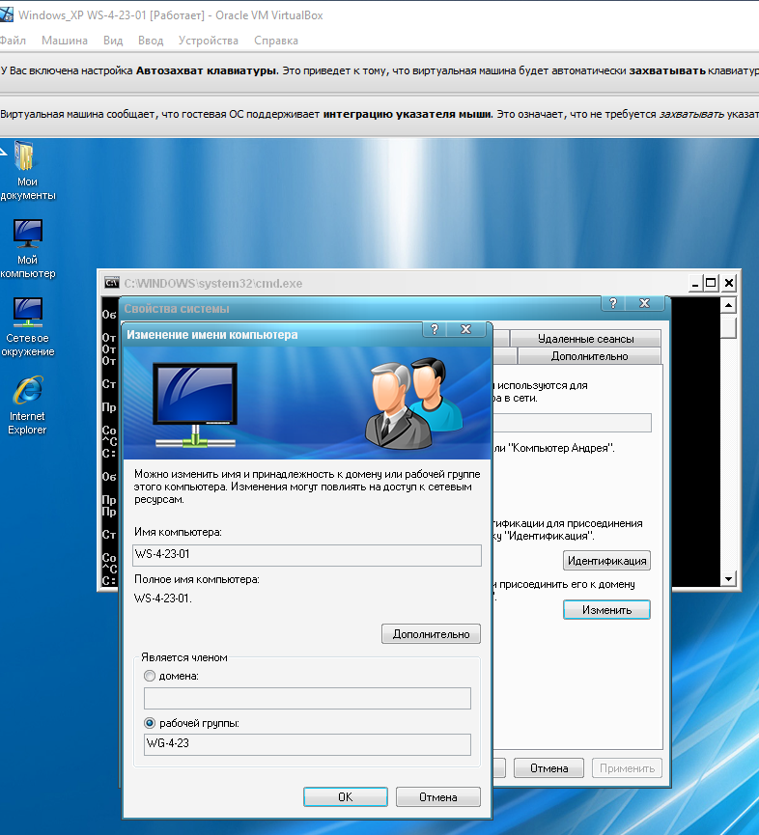

Рис. 4.1. Зміна параметрів іменування робочої станції

Налагодження параметрів ІР-адресації:

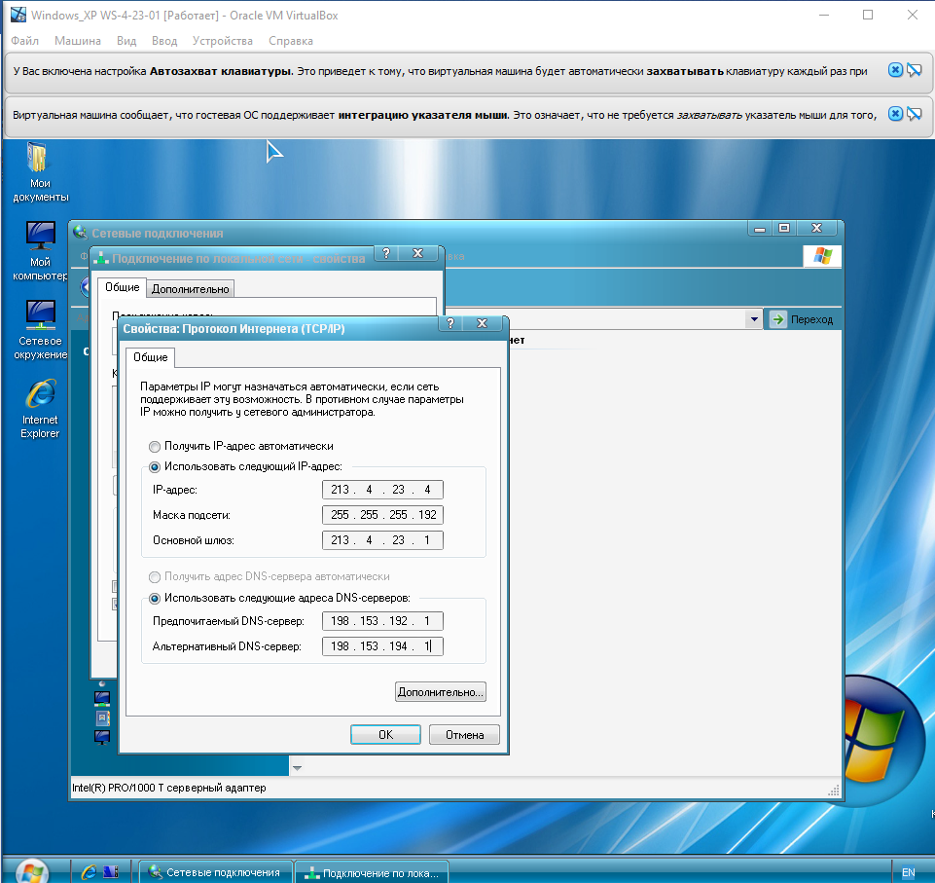

Рис. 4.2. Налагодження параметрів ІР-адресації

Перевірка налаштувань:

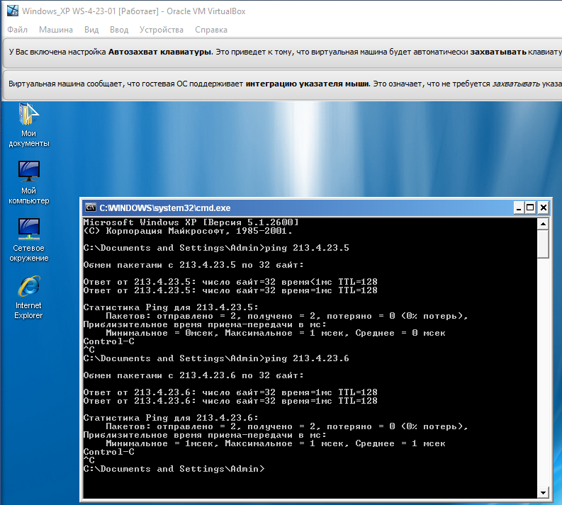

Рис. 4.3. Перевірка налаштуван

**Налагодження параметрів робочої станції WS-4-23-02**

Відключення брандмауера у Windows 7:

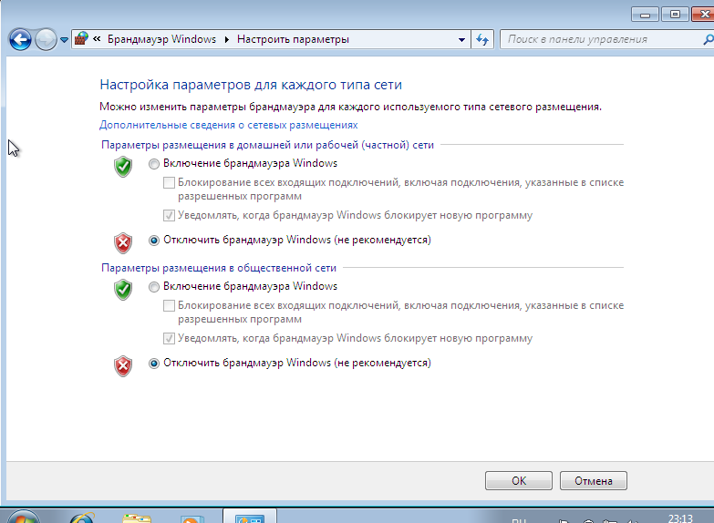

Рис. 4.4. Відключення брандмауера у Windows 7

Ввімкнення мережевого виявлення та загального доступу до файлів, принтерів та папок

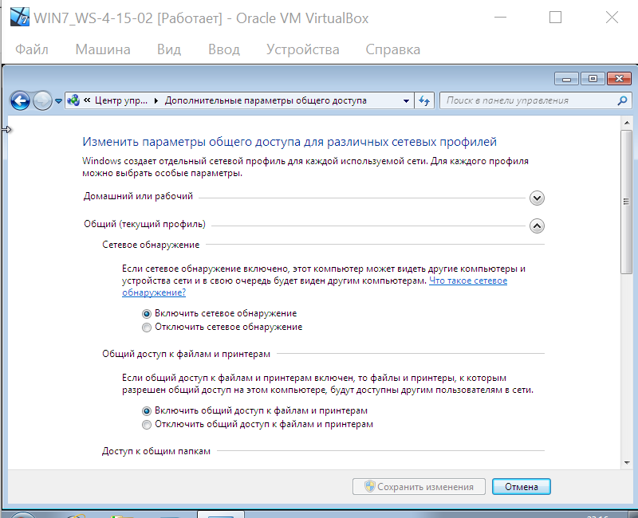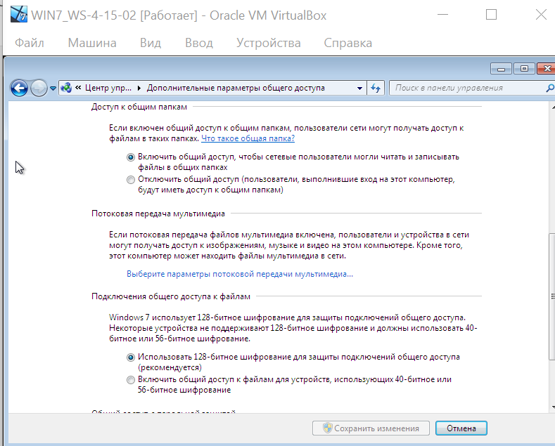

Рис. 4.5 – 4.6. Ввімкнення мережевого виявлення та загального доступу до файлів, принтерів та папок

Вимкнення загального доступу з парольним захистом:

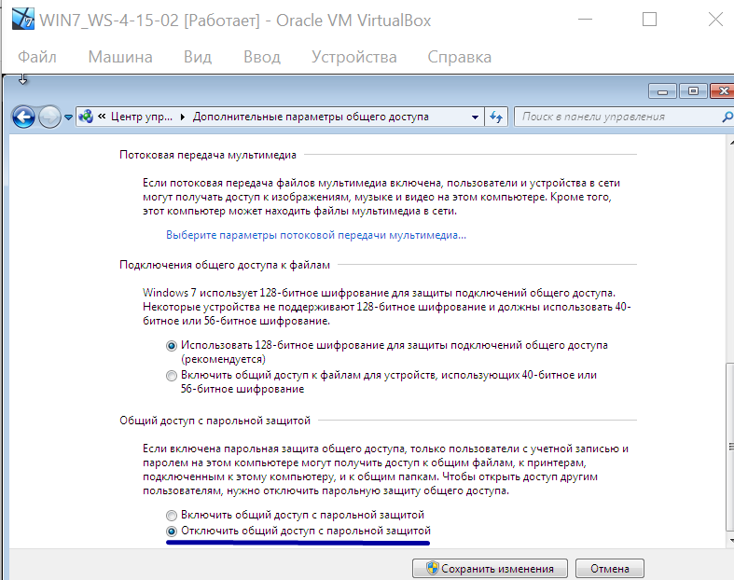

Рис. 4.7. Вимкнення загального доступу з парольним захистом

Зміна параметрів іменування робочої станції:

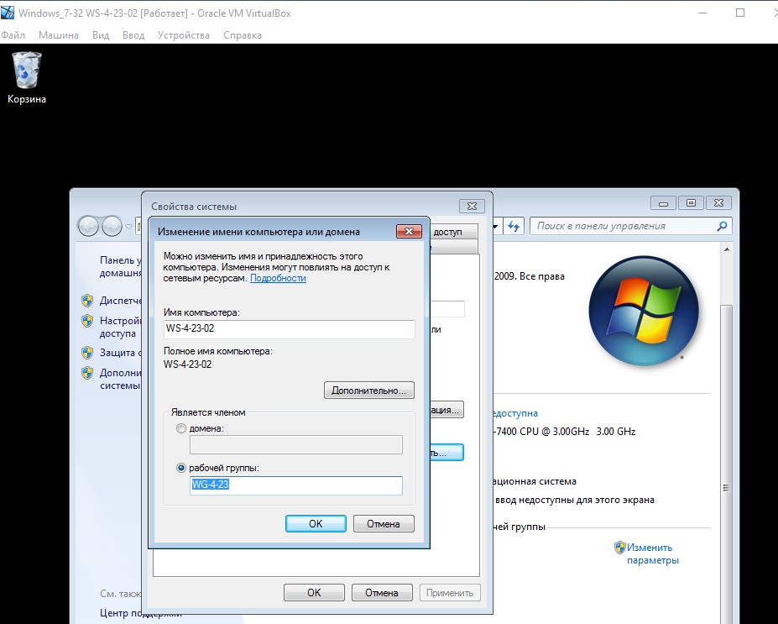

Рис. 4.8. Зміна параметрів іменування робочої станції

Налагодження параметрів ІР-адресації:

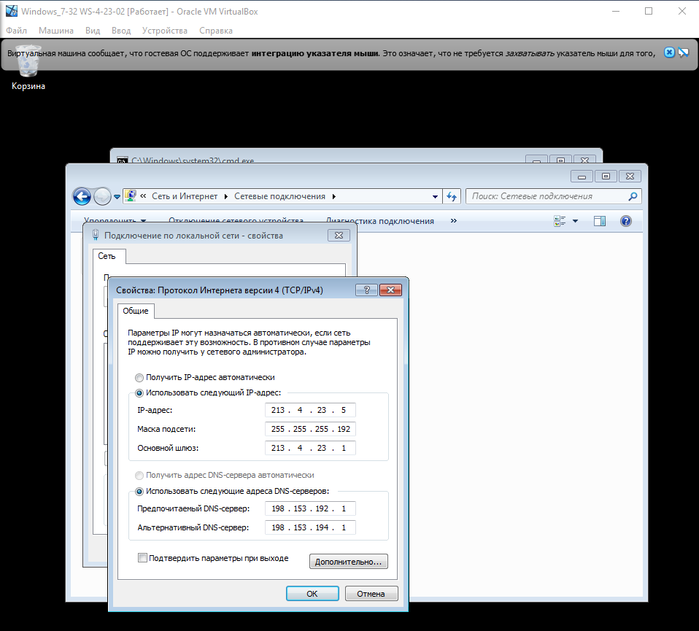

Рис. 4.9. Налагодження параметрів ІР-адресаці

Перевірка налаштувань:

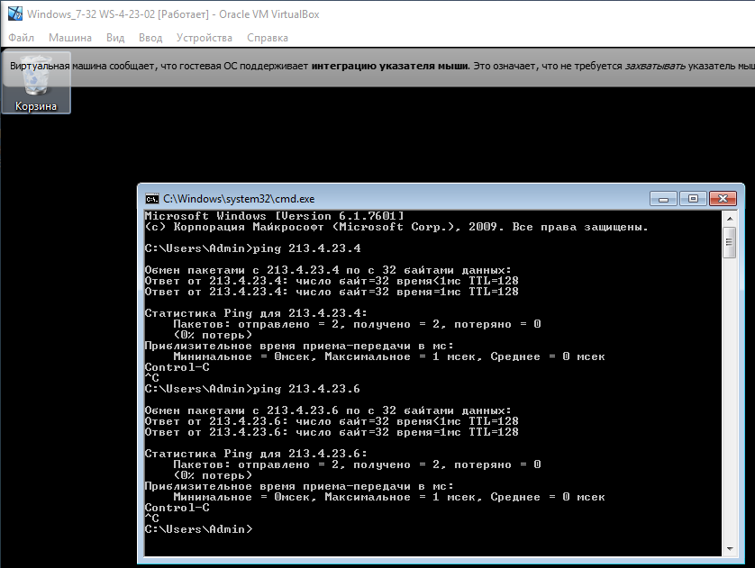

Рис. 4.10. Первірка налаштувань

**Налагодження параметрів робочої станції WS-4-23-03**

Відключення брандмауера у Windows 10:

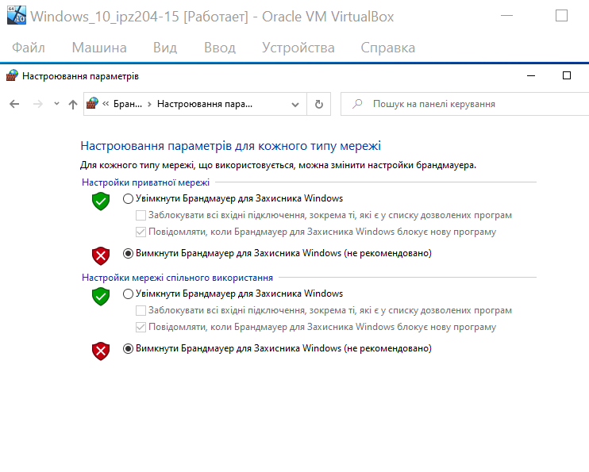

Рис. 4.11. Відключення брандмауера у Windows 10

Ввімкнення мережевого виявлення та загального доступу до файлів, принтерів та папок:

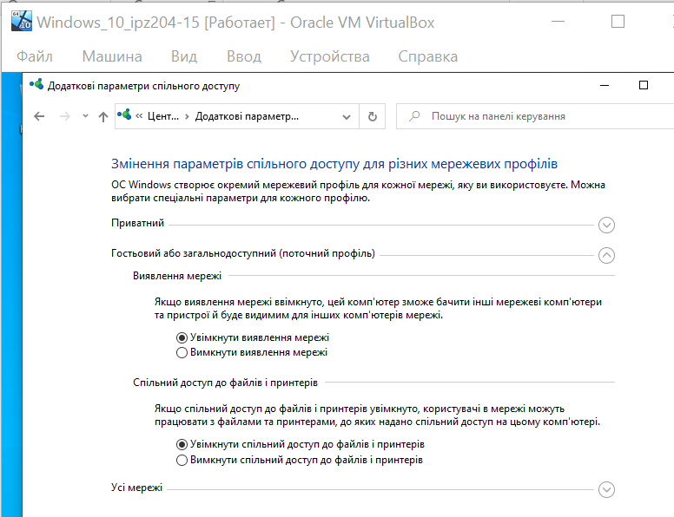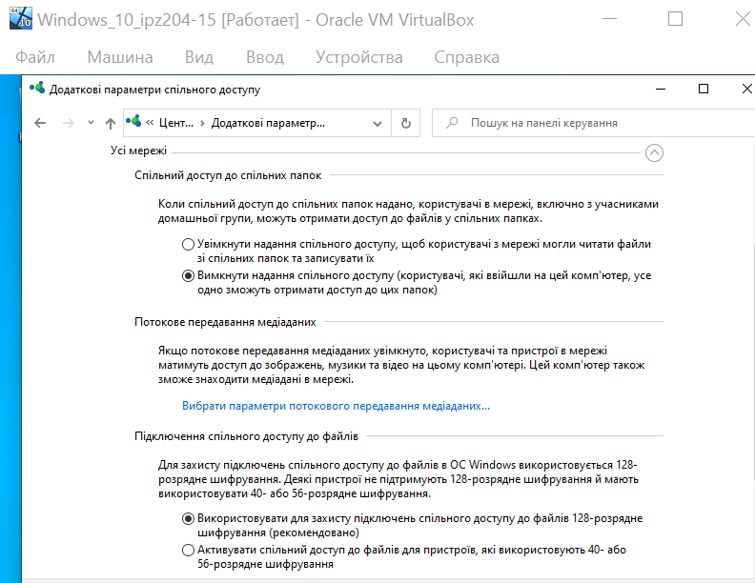

Рис. 4.12 – 4.13. Ввімкнення мережевого виявлення та загального доступу до файлів, принтерів та папок

Вимкнення загального доступу з парольним захистом:

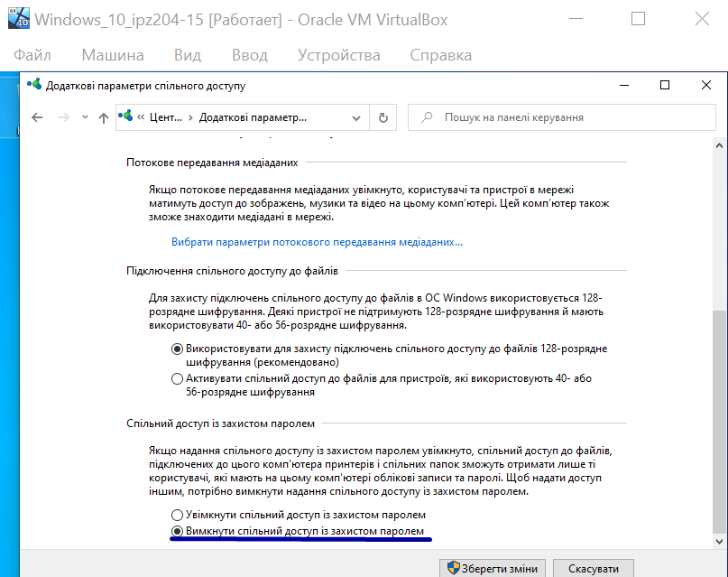

Рис. 4.14. Вимкнення загального доступу з парольним захистом

Увімкнення функціонального протоколу SMB:

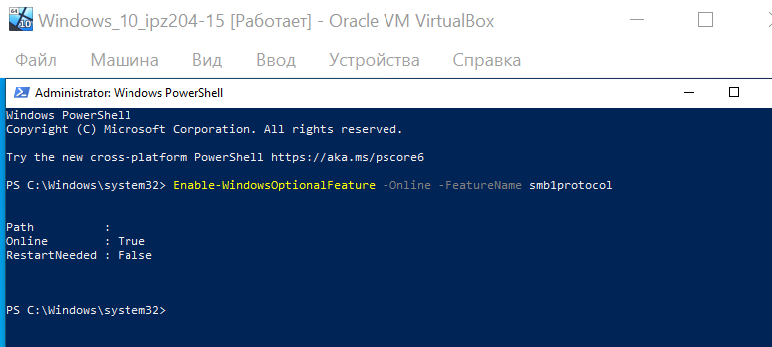

Рис. 4.15. Увімкнення функціонального протоколу SMB

Увімкнення гостьовго доступу саме з цього комп’ютера:

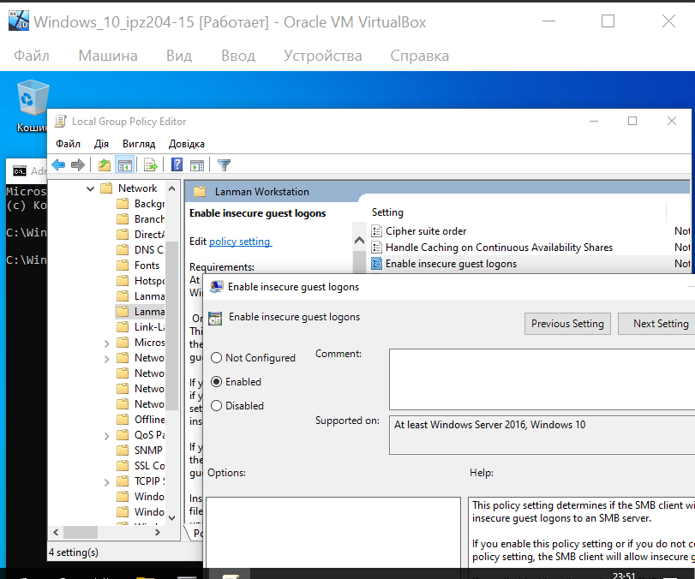

Рис. 4.16. Увімкнення гостьовго доступу саме з цього комп’ютера

Зміна параметрів іменування робочої станції:

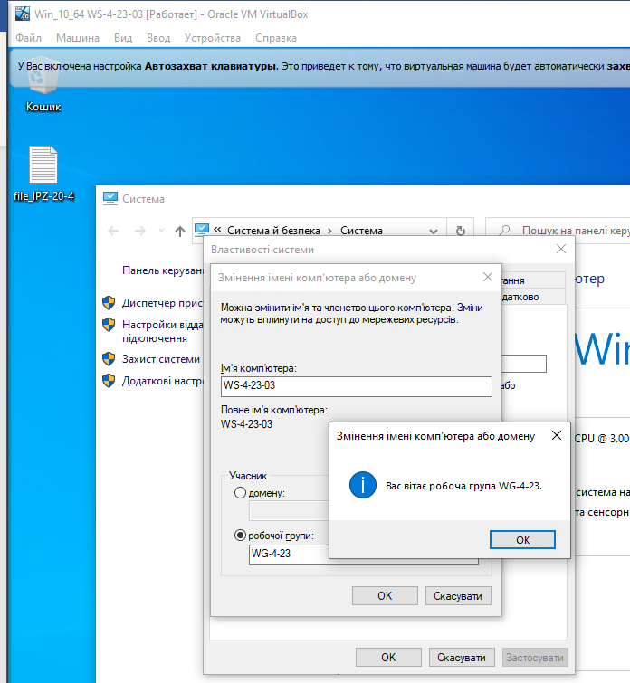

Рис. 4.17. Зміна параметрів іменування робочої станції

Налагодження параметрів ІР-адресації:

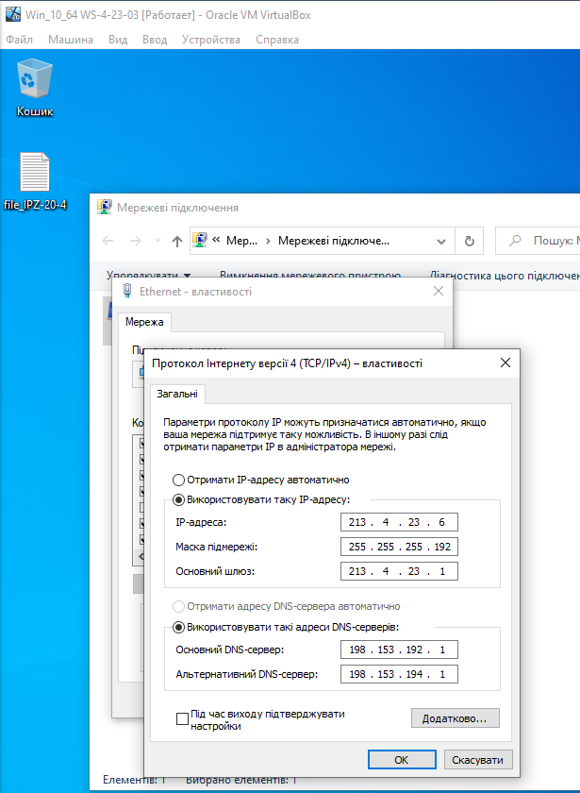

Рис. 4.18. Зміна параметрів іменування робочої станції

Перевірка налаштувань

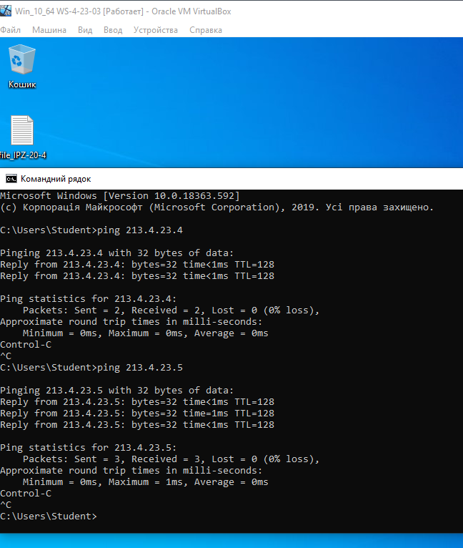

Рис. 4.19. Перевірка налаштувань

**Завдання 5.** Дослідити можливості ОС Windows з адміністрування доступу до мережних ресурсів та з організації інформаційного обміну між робочими станціями мережі. Для дослідження доступу до дискових ресурсів необхідно створити 3 папки, у назвах яких фігурує ім’я користувача-виконавця і надати до них доступ (повний або тільки для читання). Провести мережні операції з файлами або папками. Змінити вид доступу і провести аналогічні операції. Проаналізувати відмінності у роботі при різних типах доступу.

Відображення робочої групи WG-4-23 на всіх станціях:

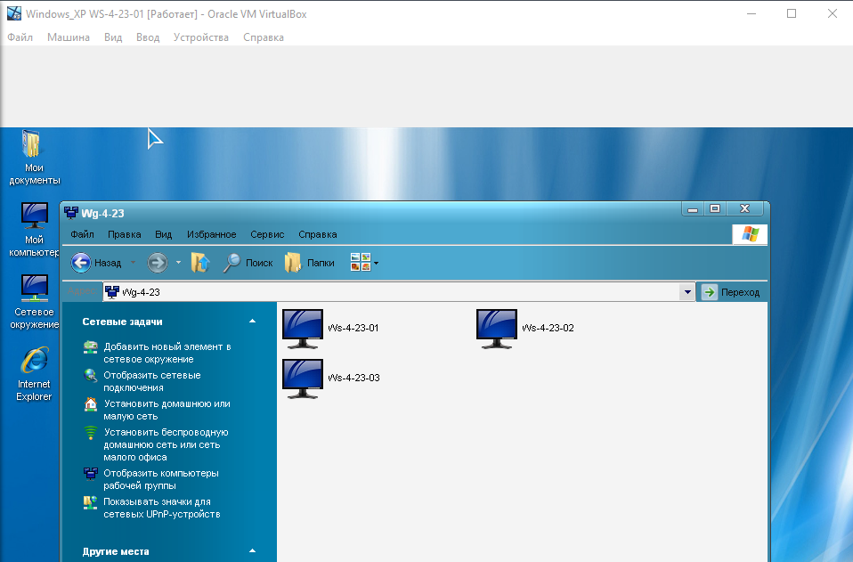

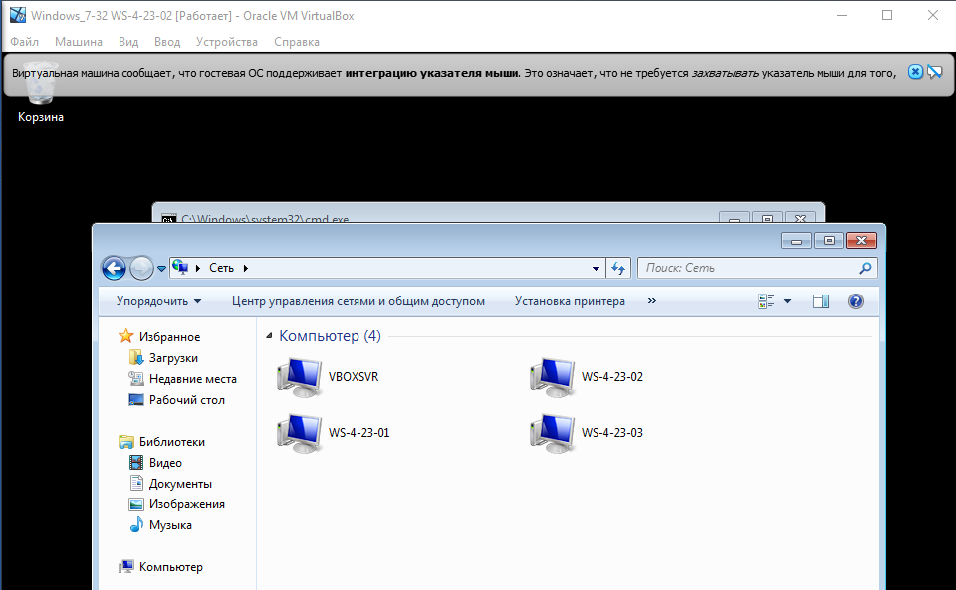

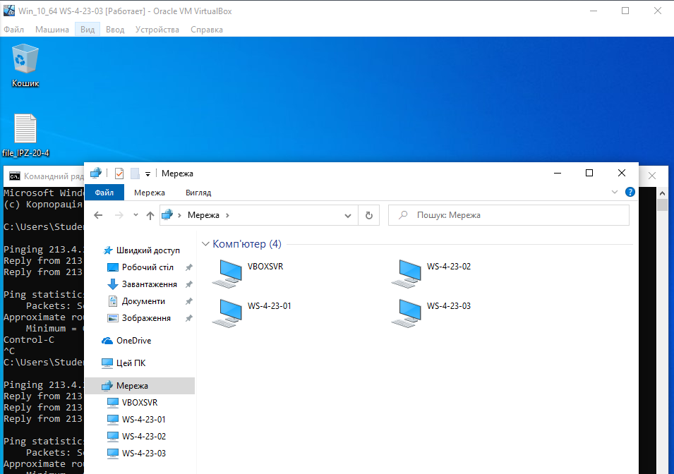

Рис. 5.1 – 5.3. Результат відображення комп’ютерів робочої групи WG-4-23

**Надання спільного доступу до папки у мережі WS-4-23-01**

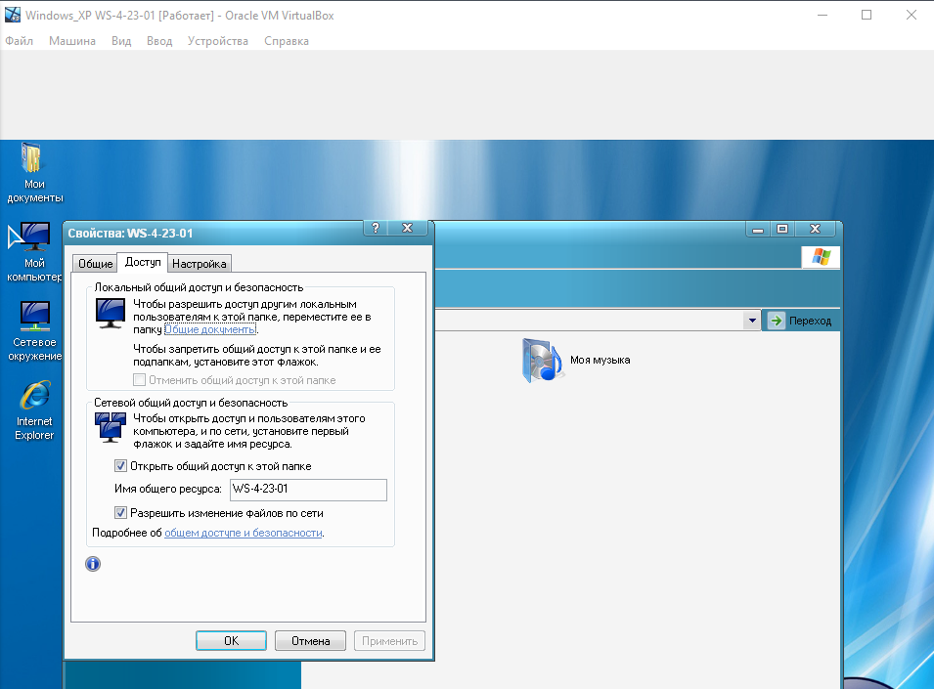

Рис. 5.4. Надання спільного доступу до папки

Результат відображення папки зі спільним доступом у WS-4-23-02 та WS-4-23-03:

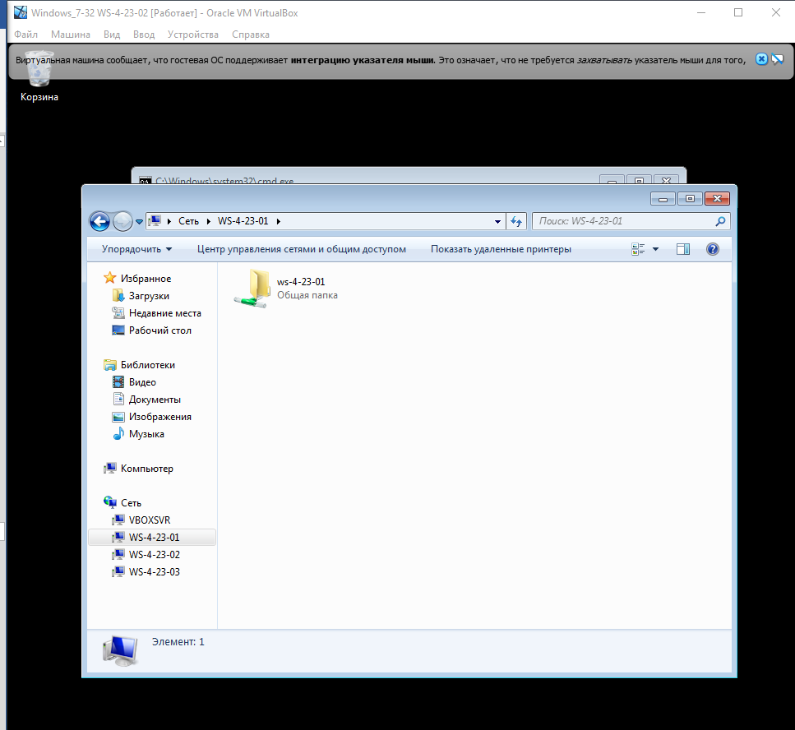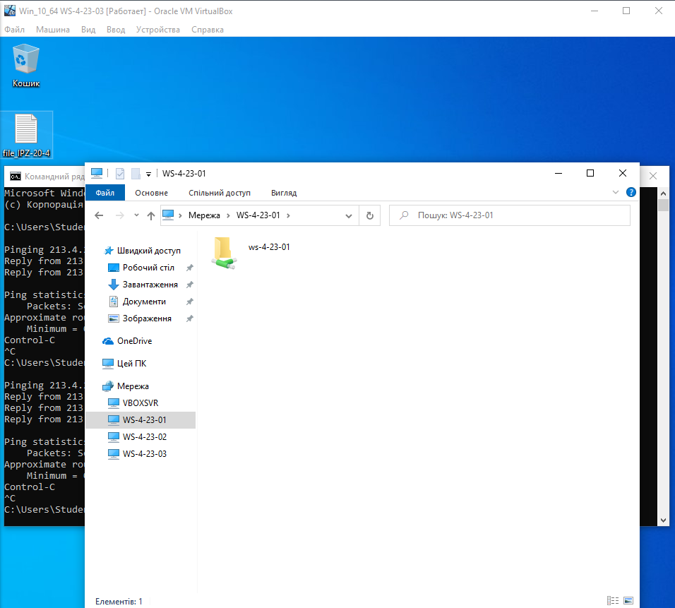

Рис. 5.5. Результат відображення папки зі спільним доступом у WS-4-23-02 та WS-4-23-03

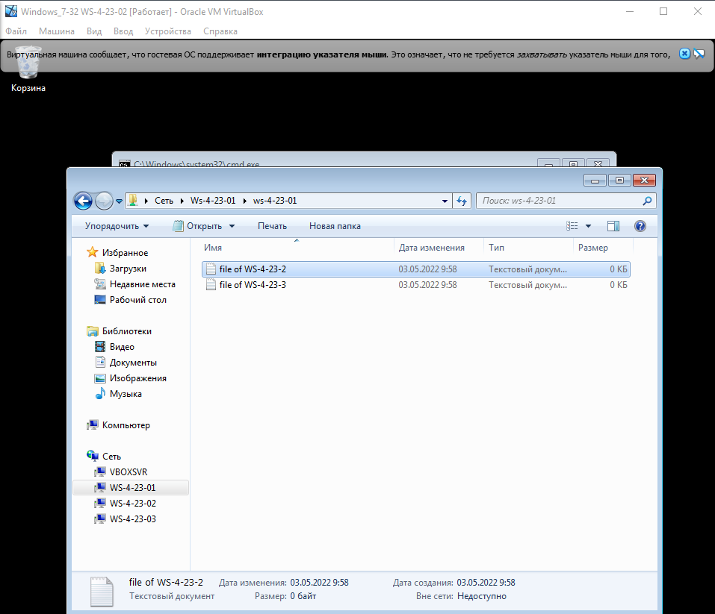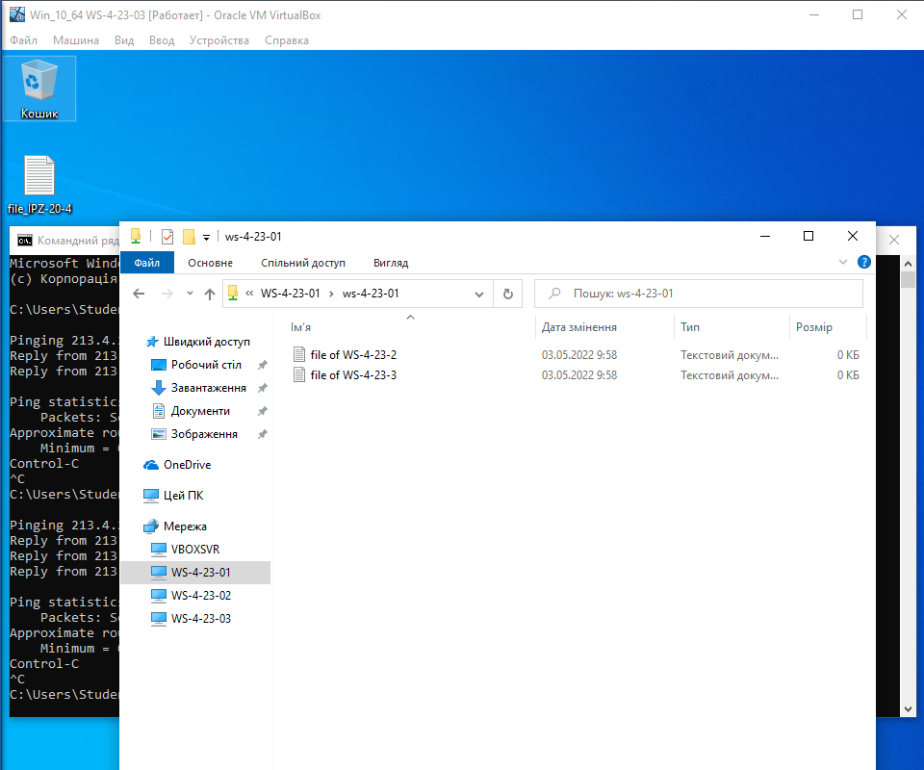

Рис. 5.6. Результат створення файлу користувачем WS-4-23-02 та його відображення у WS-4-23-03

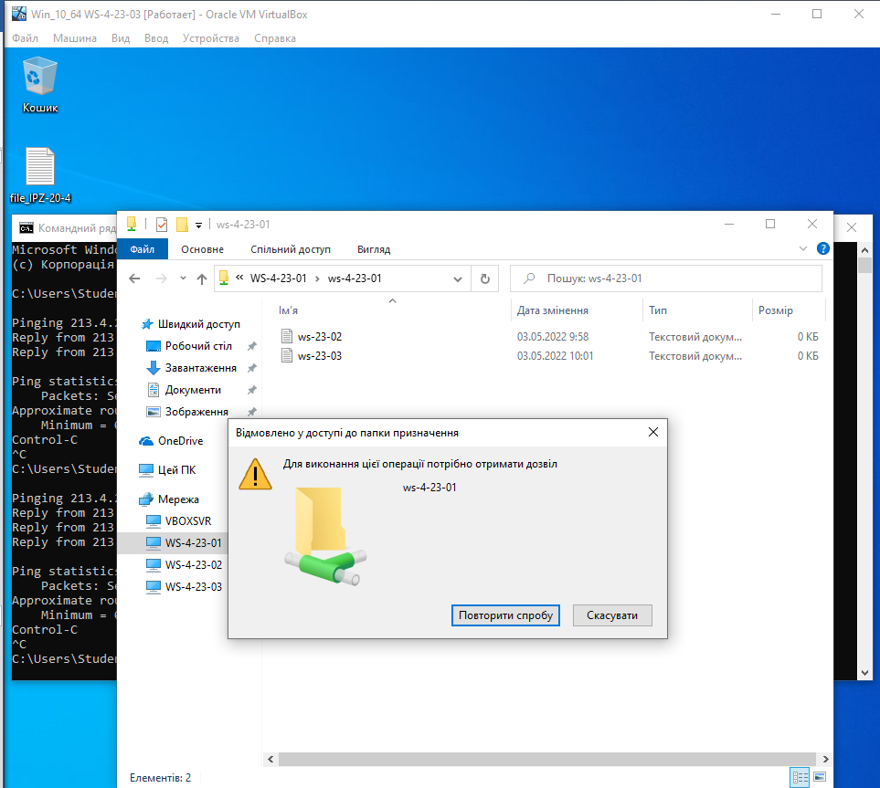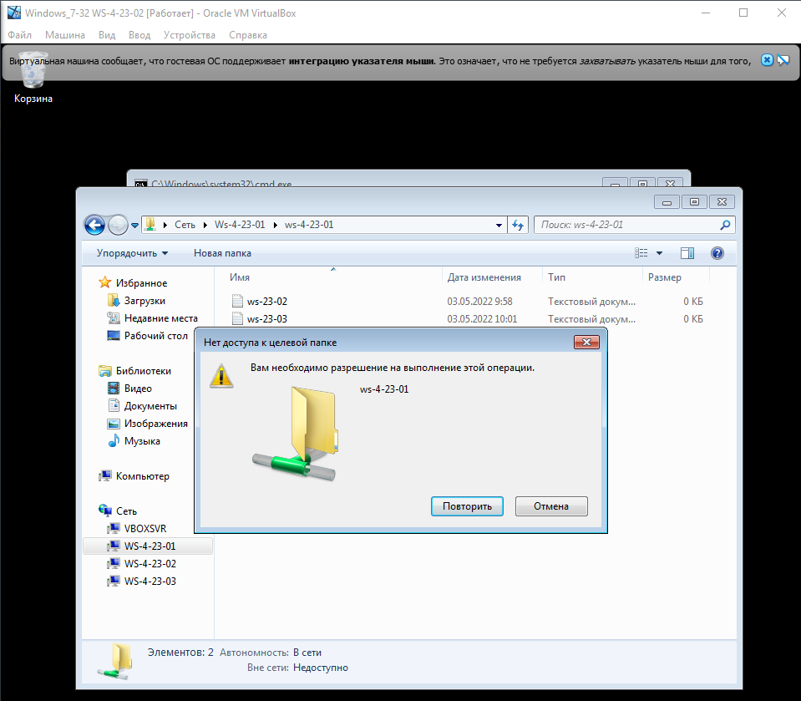

Рис. 5.7. Повідомлення про відмову у доступі до змін до папки

**Надання спільного доступу до папки у мережі WS-4-23-02**

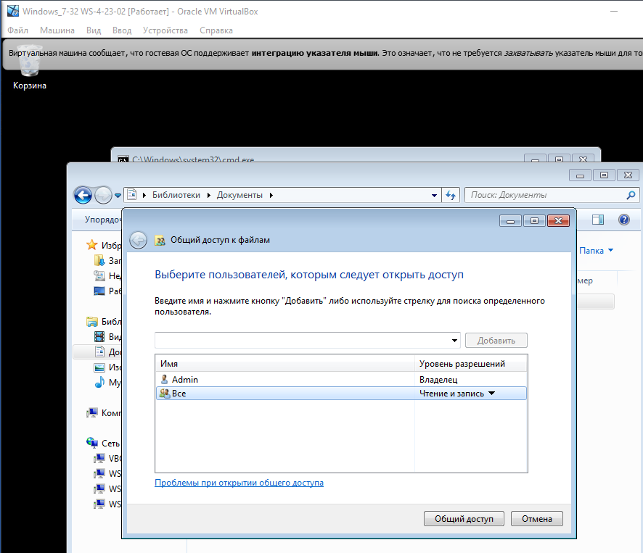

Результат відображення папки зі спільним доступом у WS-4-23-01 та WS-4-23-03:

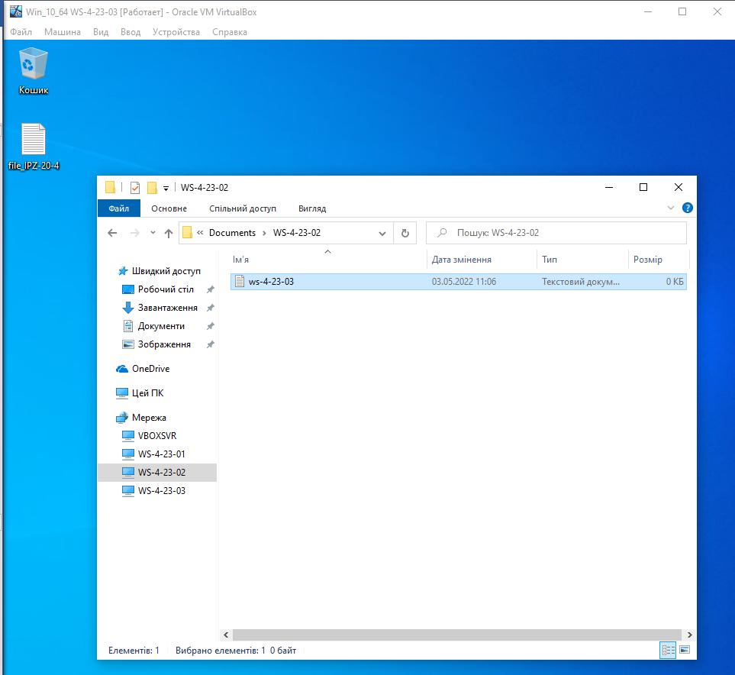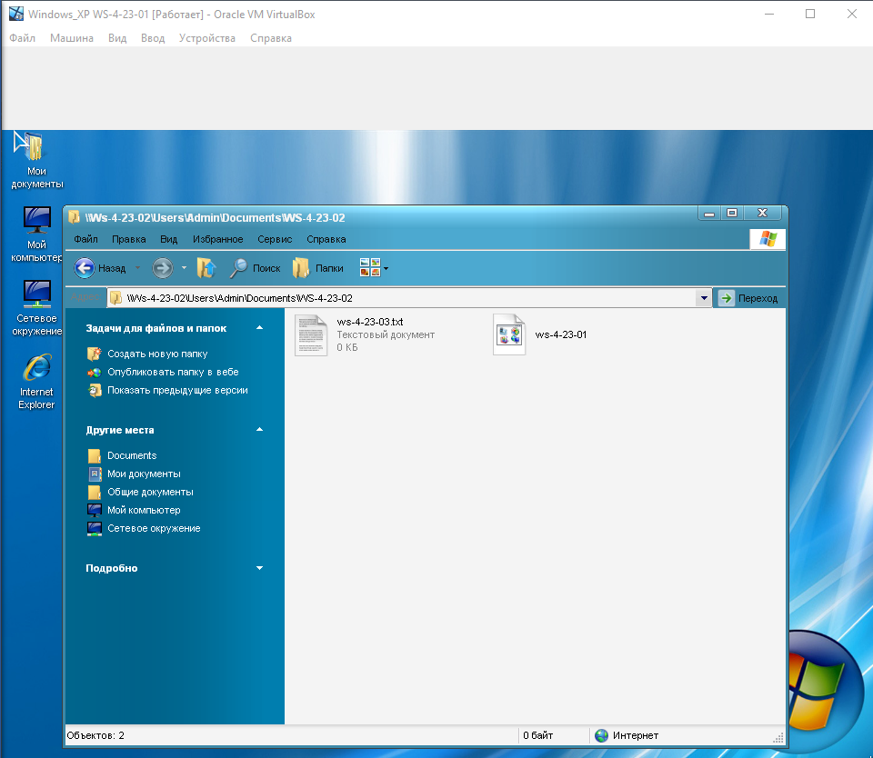

Рис. 5.8. Результат створення файлу користувачем WS-4-23-01 та його відображення у WS-4-23-03

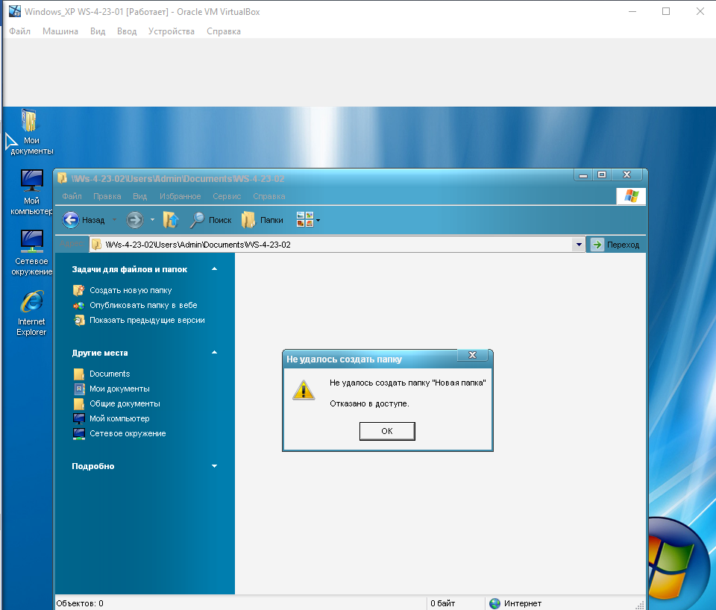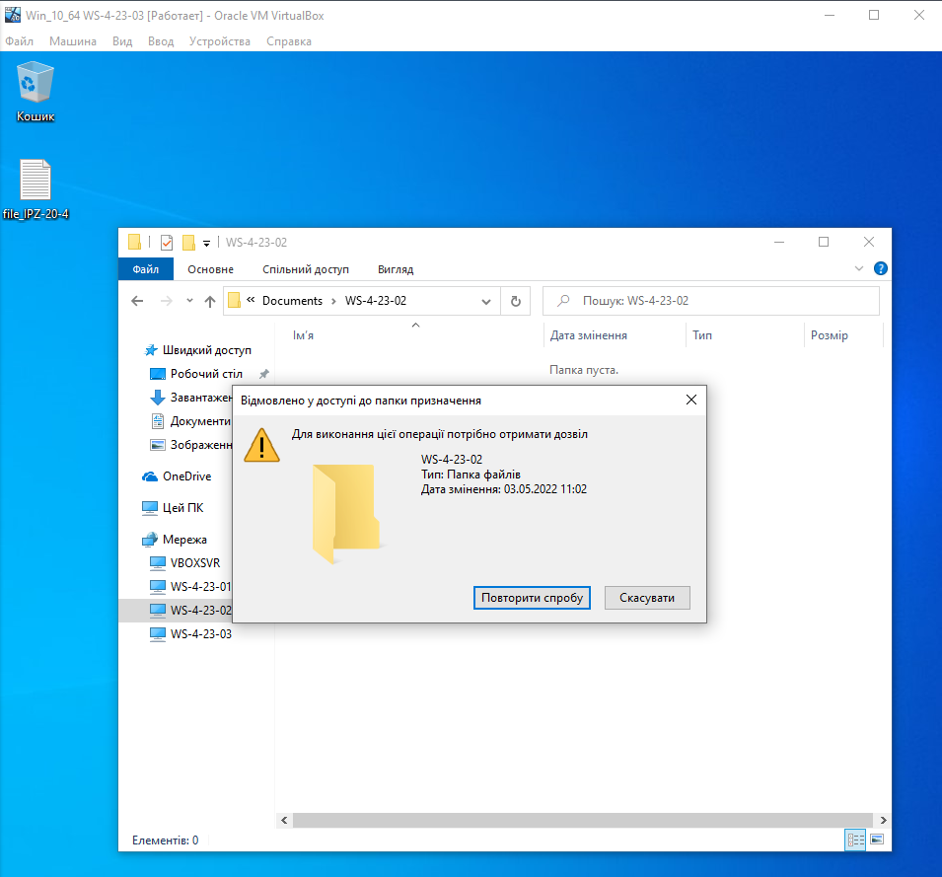

Рис. 5.9. Повідомлення про відмову у доступі до змін до папки

**Надання спільного доступу до папки у мережі WS-4-23-03**

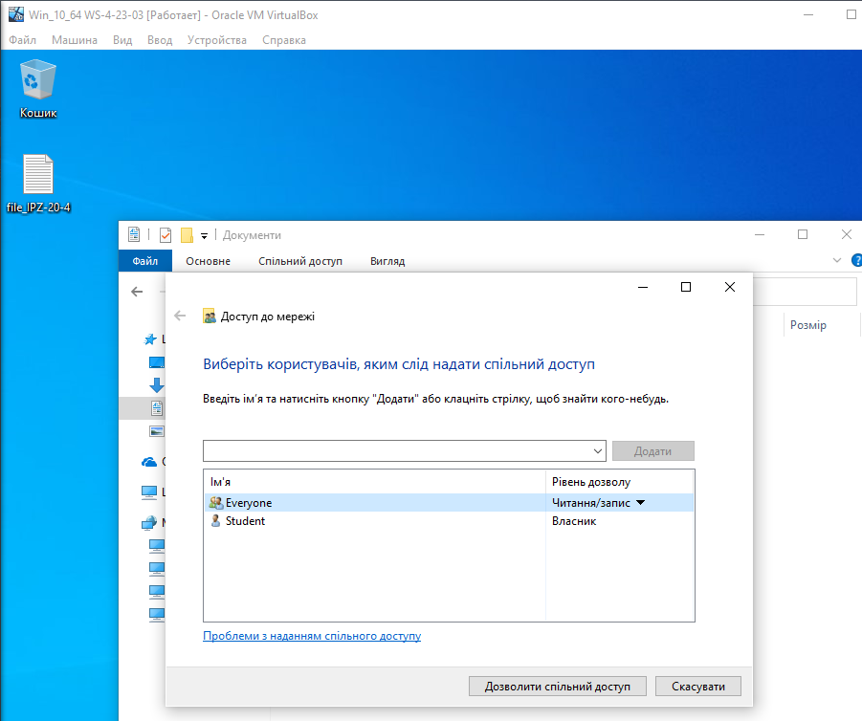

Результат відображення папки зі спільним доступом у WS-4-23-02 та WS-4-23-01:

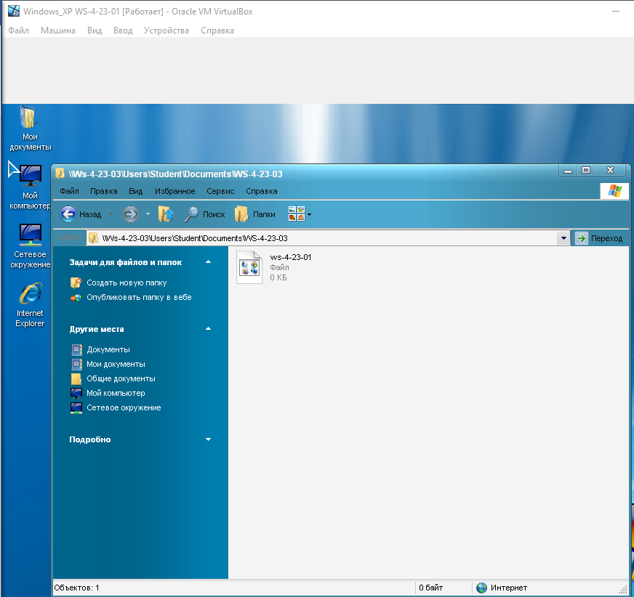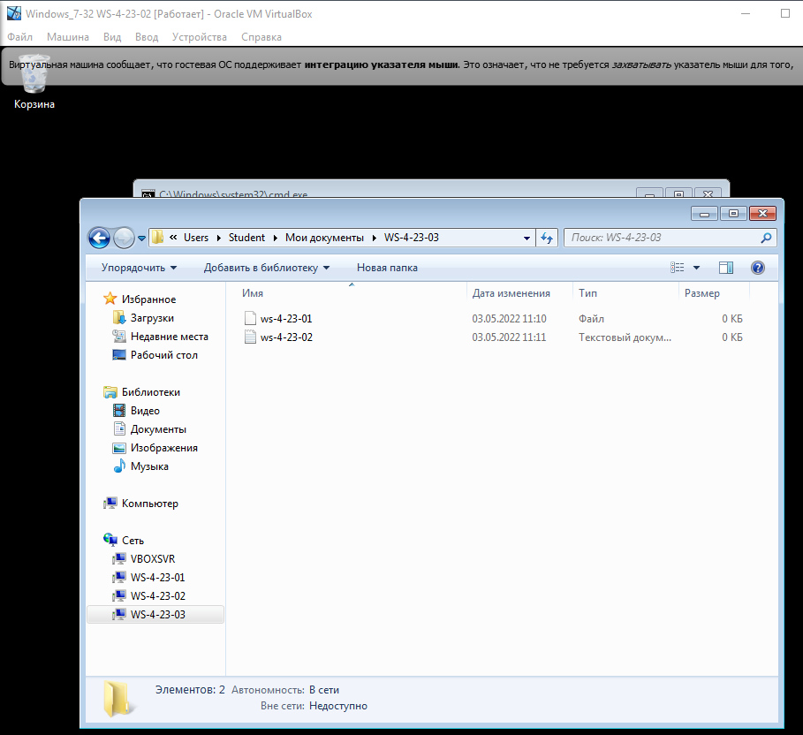

Рис. 5.10. Результат створення файлу користувачем WS-4-23-02 та його відображення у WS-4-23-01

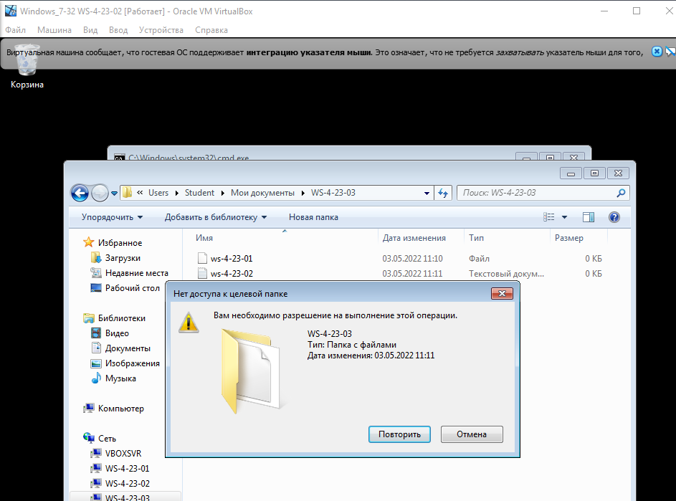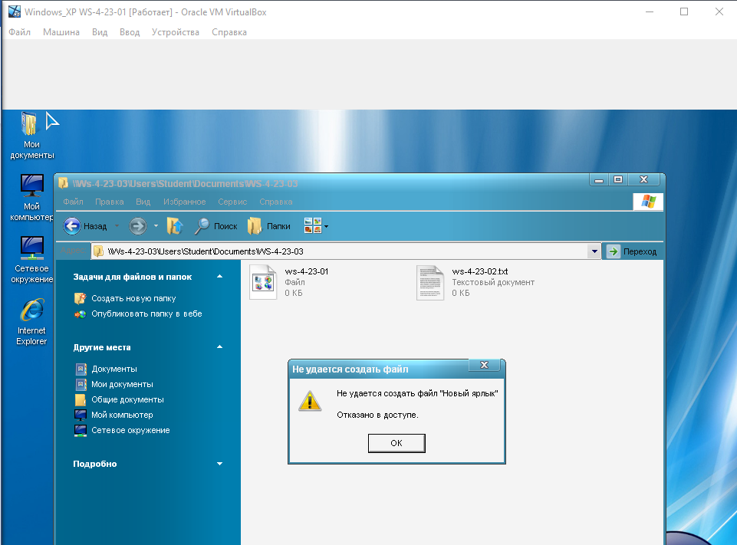

Рис. 5.11. Повідомлення про відмову у доступі до змін до папки

Отже, як бачимо, всі операційні системі дають можливість встановлювати доступ як на читання та запис, так і лише на читання. Також коли є доступ лише для читання, при спробі запису у нас виникає помилка, яка не дає змінити файл чи папку.

**Завдання 6.** Дослідити можливості ОС щодо роботи з мережними дисками на прикладі підключення створених у п. 5 папок. Для зазначення імен дисків використати дані табл. 5.

**Дані для налагодження мережних ресурсів**

Таблиця 4

|  |  |  |  |  |
| --- | --- | --- | --- | --- |
| №  з/п | Мережний диск 1 | Мережний диск 2 | Мережний диск 3 | Модель принтера |
| **23** | **G** | **J** | **M** | Samsung ML-84 |

**Створення мережного диску 1**

На WS-4-23-01 використовуємо папку зі спільним доступом з WS-4-23-02:

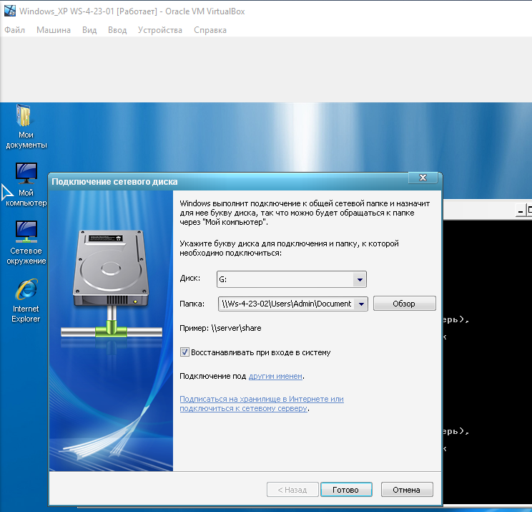

Рис. 6.1. Створення мережного диску

Результат відображення диску:

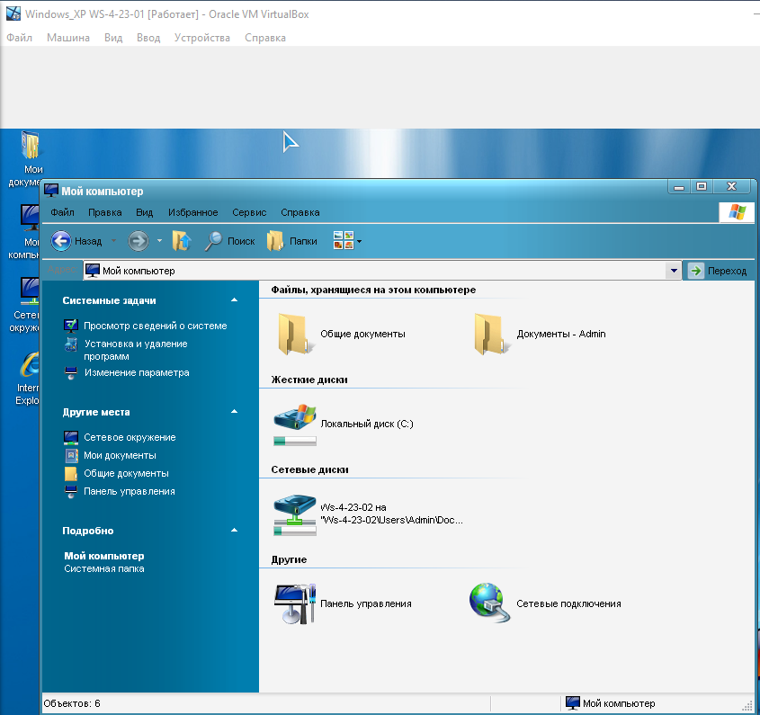

Рис. 6.2. Результат відображення диску

**Створення мережного диску 2**

На WS-4-23-02 використовуємо папку зі спільним доступом з WS-4-23-03:

Результат відображення диску:

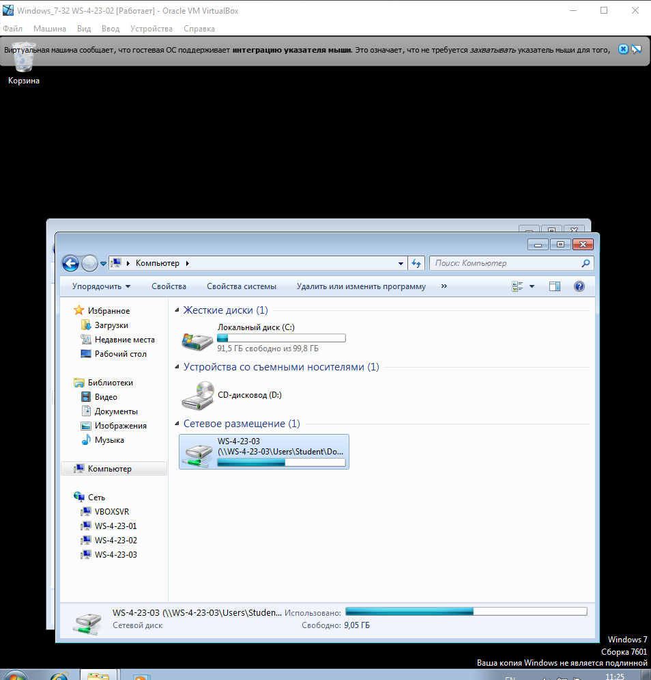

Рис. 6.4. Результат відображення диску

**Створення мережного диску 3**

На WS-4-23-03 використовуємо папку зі спільним доступом з WS-4-23-01:

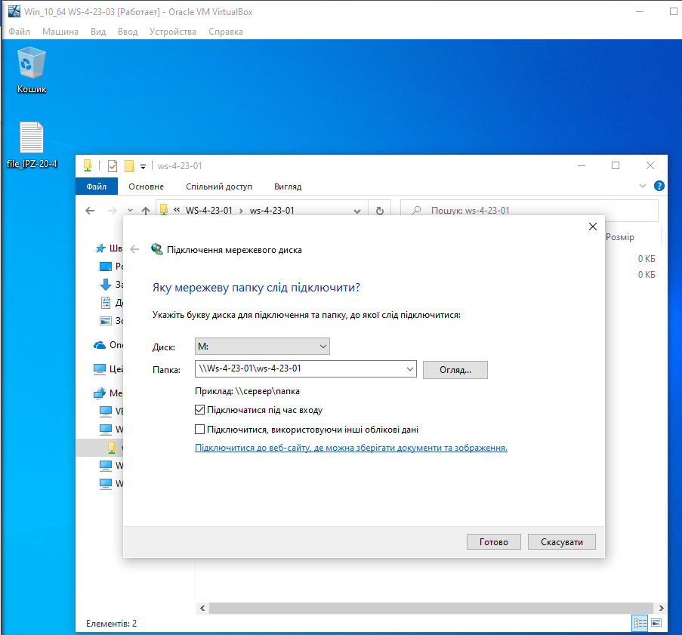

Рис. 6.5. Створення мережного диску

Результат відображення диску:

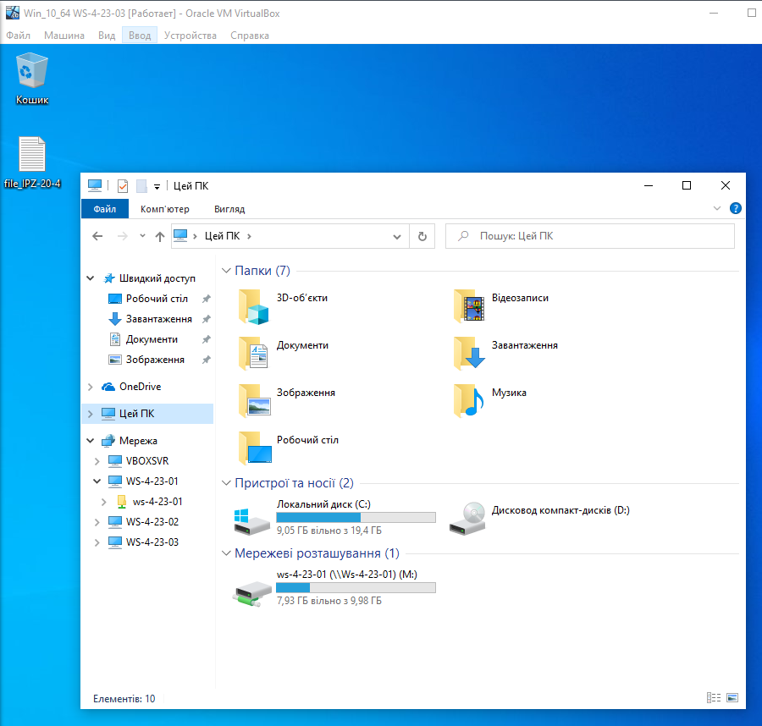

Рис. 6.6. Результат відображення диску

**Завдання 7.** На одній із робочих станцій мережі встановити драйвер локального принтера і надати мережний доступ до нього. Модель принтера обирається за даними табл. 5.

Встановлення принтера на станції WS-4-23-02:

При виборі моделі принтера не було знайдено Samsung ML-81, тому було обрано найбільш схожу — Samsung ML-8x00 Series PS

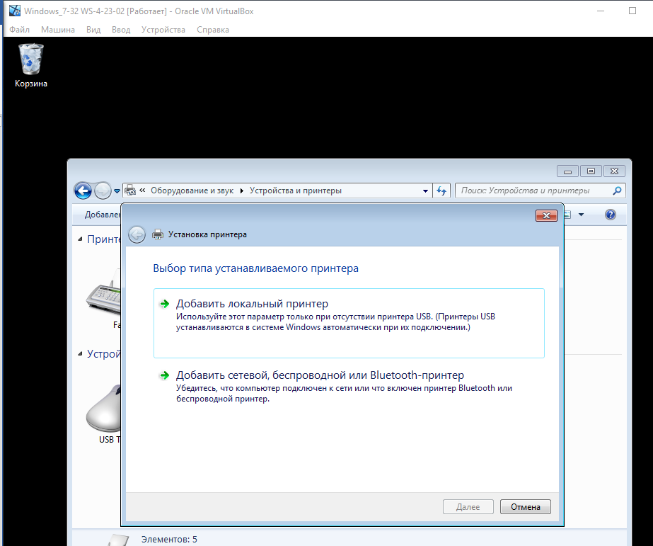 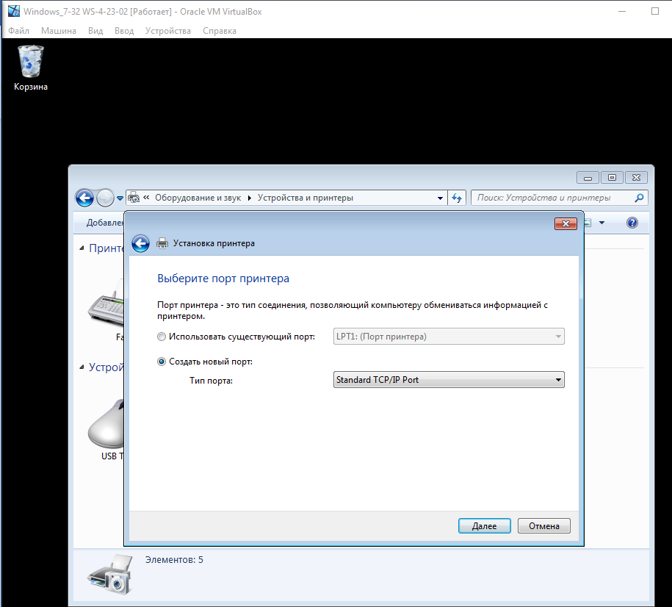

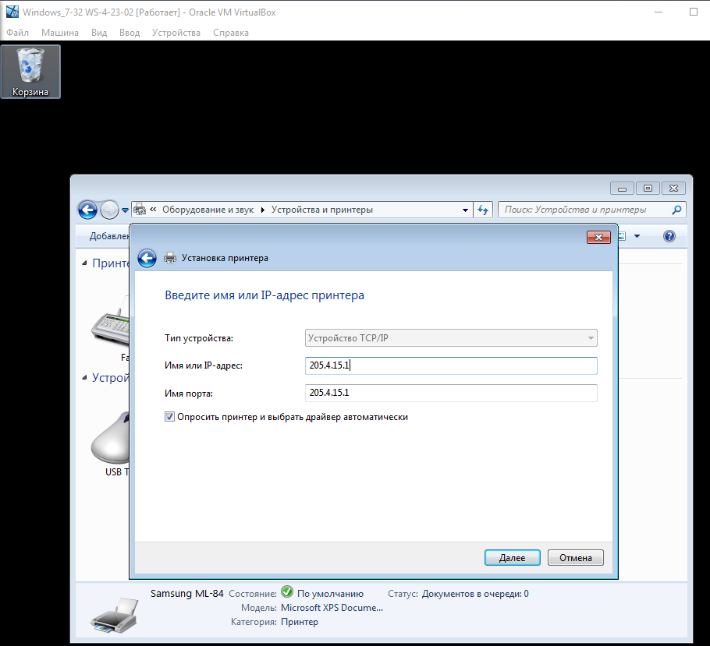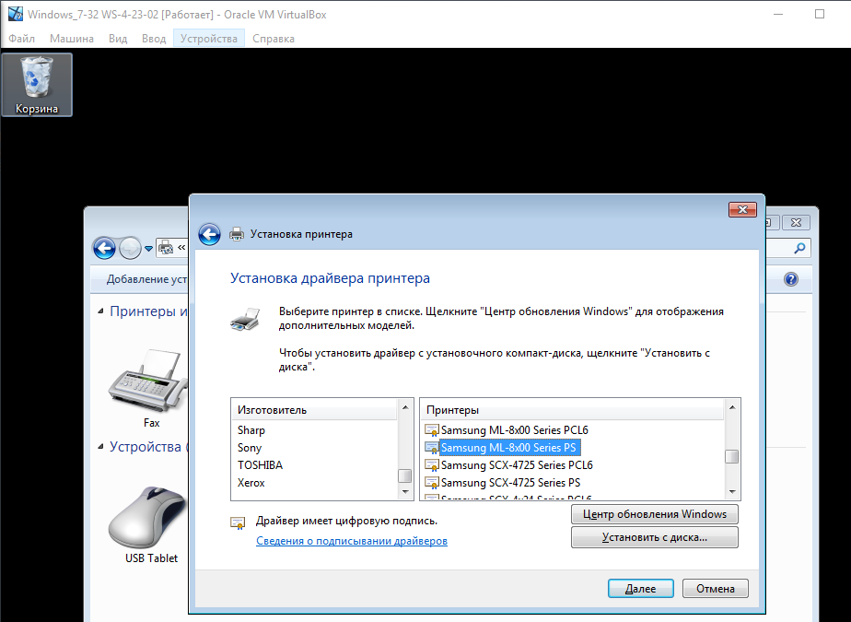 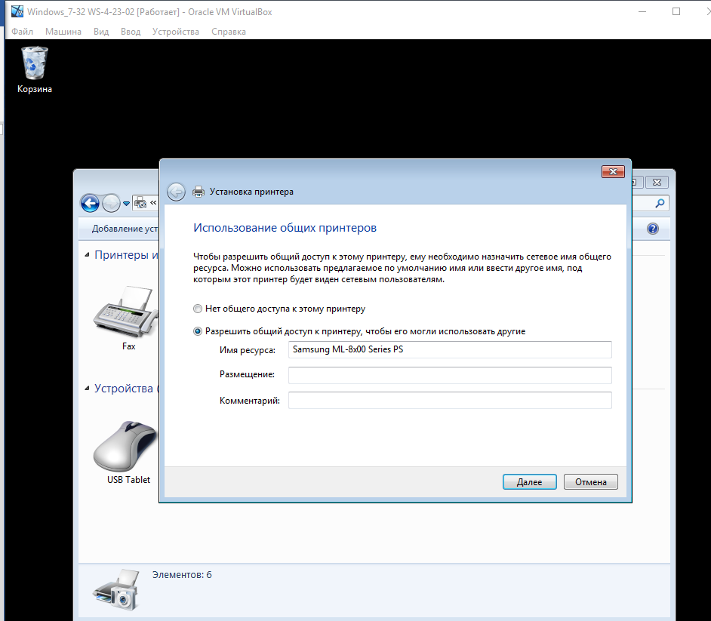

Рис. 7.1. – 7.5. Встановлення принтера на станції WS-4-23-02

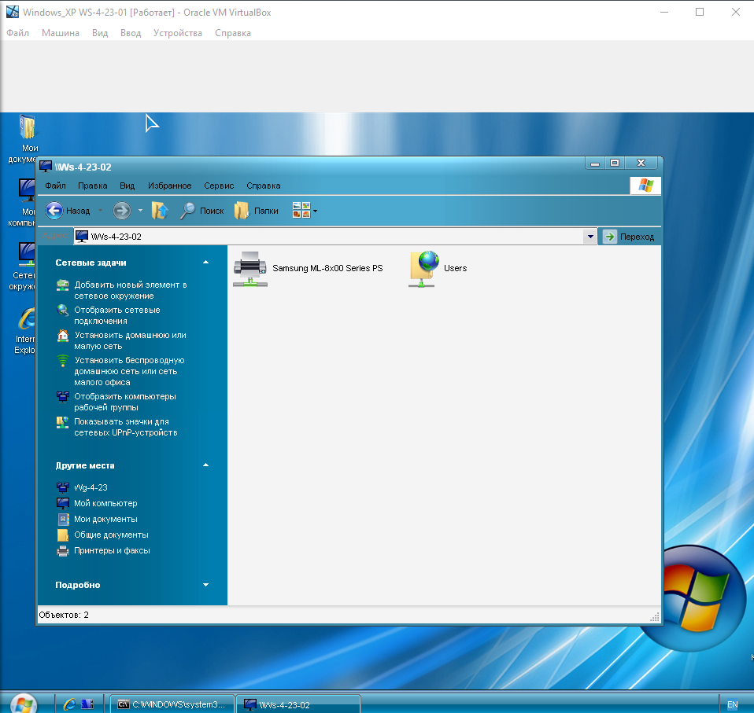

Рис. 7.6 – 7.7. Заверешення встановлення принтера

**Завдання 8.** На решті робочих станцій мережі встановити драйвер мережного принтера, що встановлено у п.7. Дослідити особливості управління друком залежно від наданих прав доступу для налагодженого мережного принтера.

Встановлення драйвера мережного принтера у мережі WS-4-23-01:

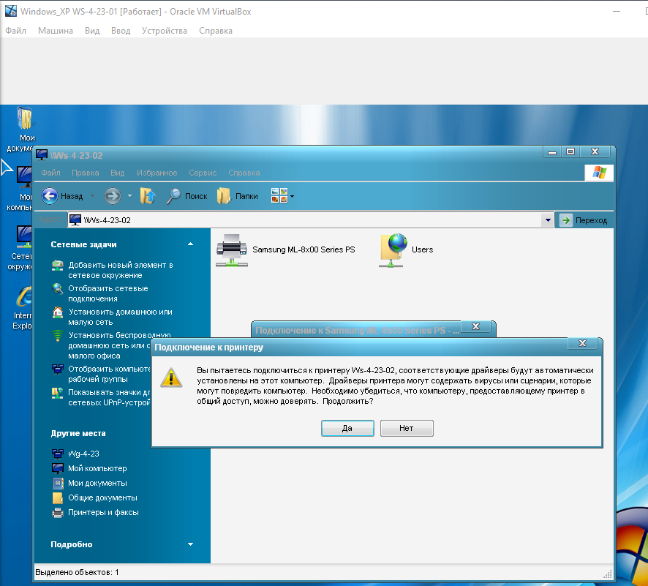

Рис. 8.1. Встановлення драйвера мережного принтера у мережі WS-4-23-01

Принтер готовий до використання:

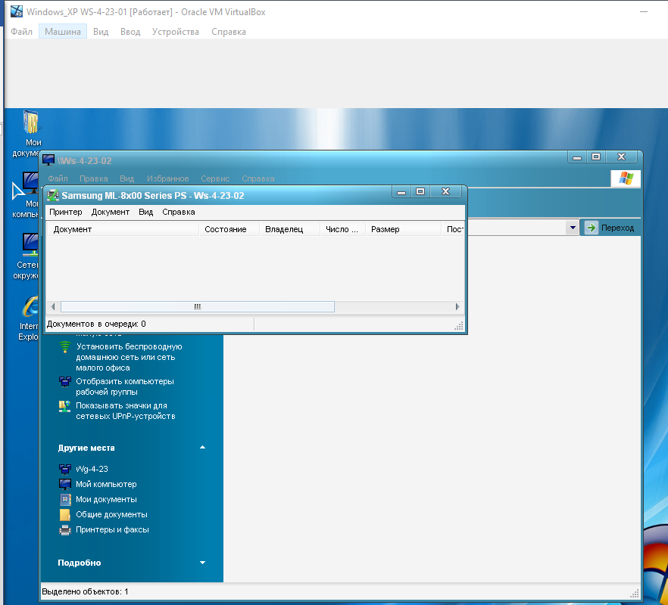

Рис. 8.2. Принтер готовий до використання

При встановленні драйверу на робочій станції WS-4-23-03 було виявлено, що відповідного застосунку не знайдено.

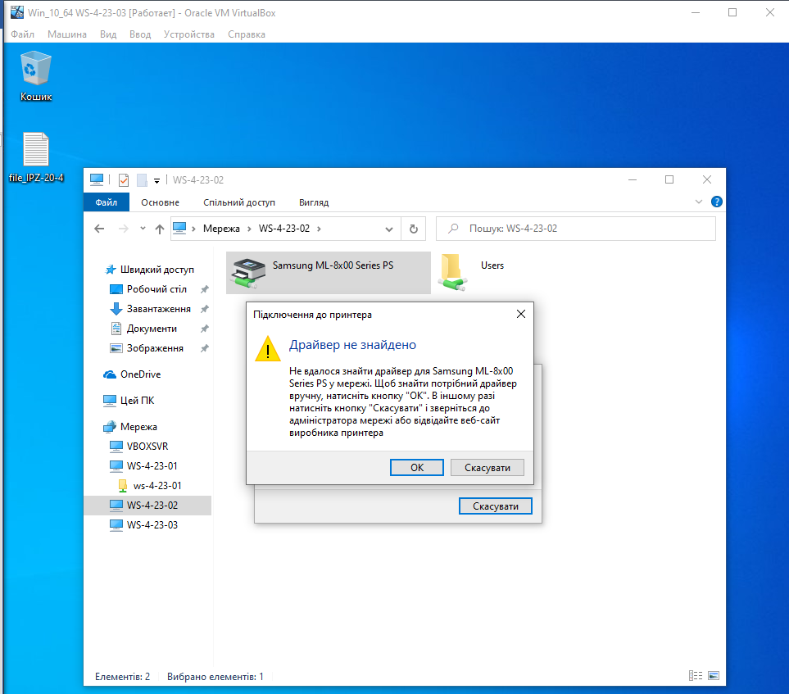

Рис. 8.3. Повідомлення про відсутність драйвера

Відключимо у принтера загалний доступ:

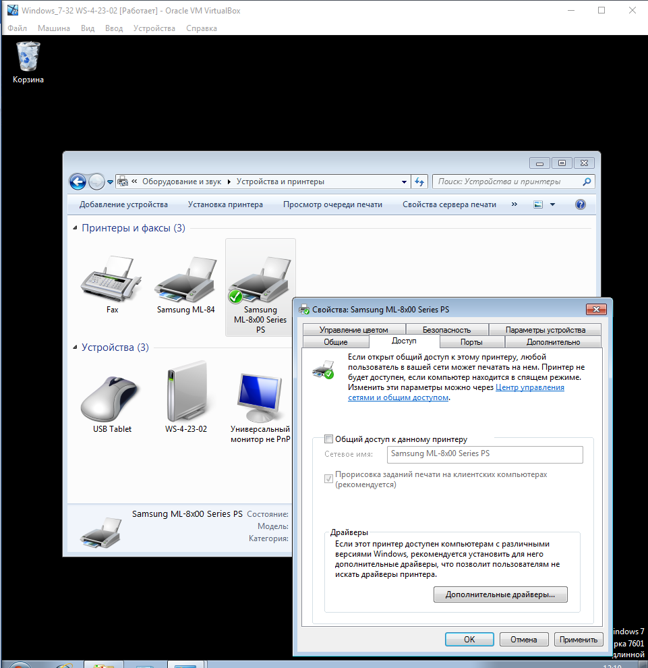

Рис. 8.4. Відключений загальний доступ у принтера

Результат неможливості друку при обмеженому доступі:

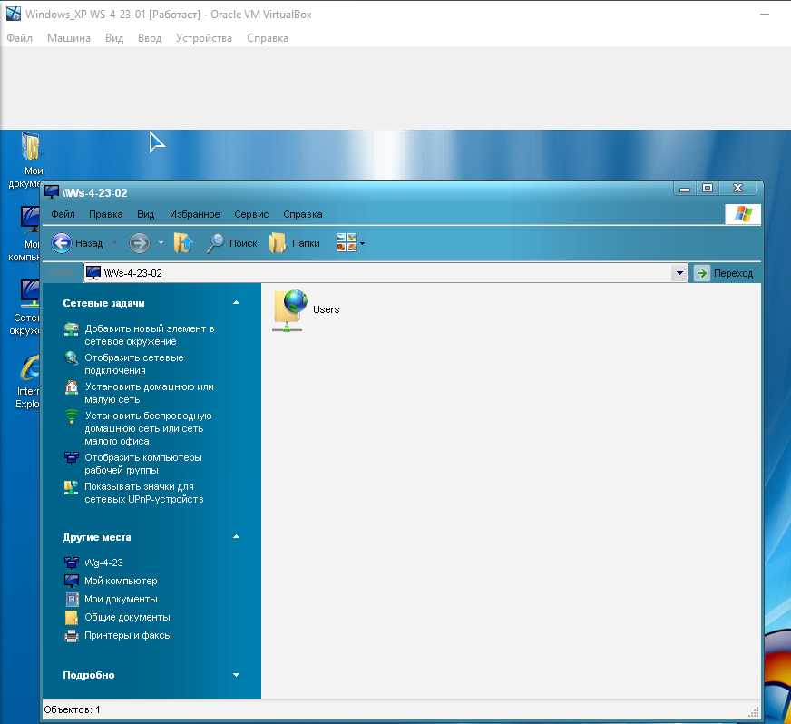 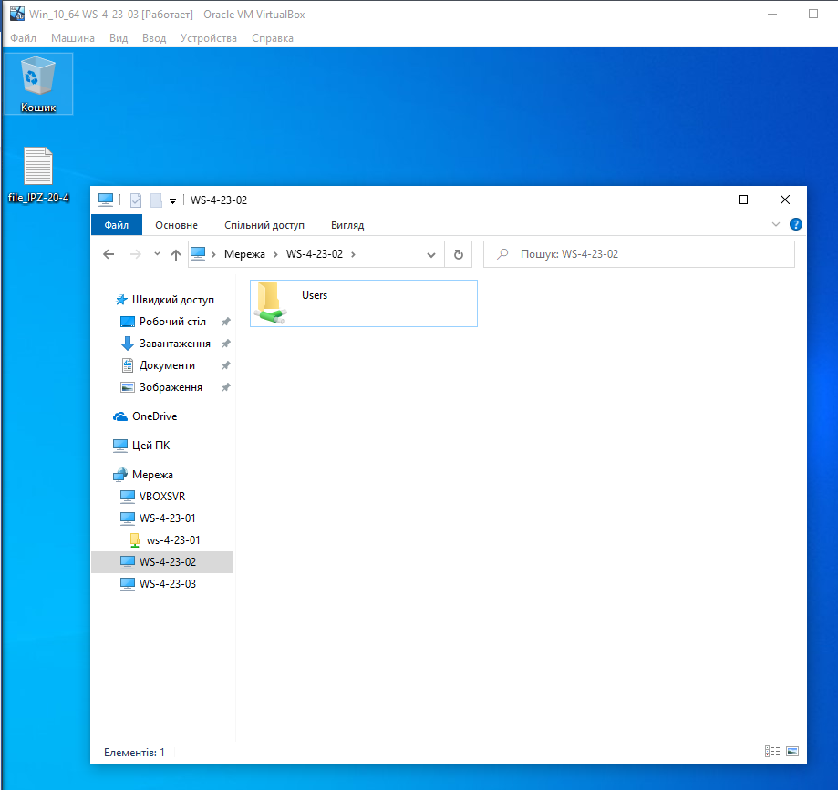

Рис. 8.5. Результат неможливості друку при обмеженому доступі

Підсумуємо, якщо принтер має загальний доступ, то станція з цієї робочої групи встановивши відповідні драйвера зможе використати принтер. Без відмітки про загальний доступ в налаштуваннях принтера, використати його на інших станціях неможливо.

**Висновок:** ознайомився з основними відомостями про мережні ОС та моделі адміністрування комп’ютерних мереж; ознайомився з основними особливостями функціонування та налагодження однорангової локальної комп’ютерної мережі на базі ОС Windows; отримав практичні навички з налагодження вузлів для роботи в одноранговій локальній комп’ютерній мережі Windows; отримав практичні навички з адміністрування доступу до мережних ресурсів однорангових вузлів – робочих станцій Windows; дослідити процеси передачі даних у побудованій мережі.